美 国 249

**美** **国**

**波马克** **(Bomarc)**

**概** **述**

波马克(Boeing Michigan Aeronautical Research Centre, Bomarc)是美国波音公司研制的第一代远程地空导弹系统，导弹代号为CIM-10，主要拦截中高空飞机，用于美国本土防空。波马克导弹系统有基本型和改进型两种型号，亦称波马克-A 和波马克-B。

波马克导弹系统是在美国已中止的地空无人驾驶飞机计划基础上研制的，1951年1月 开始研制，1952年基本型开始试验，1956年定型，1957年生产，1960年开始装备美国空 军防空部队，1964年全部退役改作靶标；1958年开始研制波马克-B 导弹，1961年开始装备部队，逐渐取代波马克-A 导弹，1972年全部退役改作靶标。

**主要战术技术性能**

|  |  |  |
| --- | --- | --- |
| 型号 | 波马克-A | 波马克-B |
| 对付目标 | 高空飞机、超声速轰炸机和飞航导弹 | |
| 最大作战距离/km | 320 | 741 |
| 最大作战高度/km | 18 | 24 |
| 最小作战高度/km | 0.3 | 0.3 |
| 最大速度(Ma) | 2.5 | 2.5 |
| 制导体制 | 预定程序+指令+主动雷达寻的制导 | |
| 发射方式 | 固定阵地垂直发射 | |
| 弹长/m | 14.43 | 13.72 |

**250** 地空导弹系统

**续表**

|  |  |  |  |
| --- | --- | --- | --- |
| 弹径 / mm | | 910 | 884 |
| 翼展 / mm | | 5500 | 5550 |
| 发射质量/kg | | 6800 | 7264 |
| 动力装置 | | 1台液体助推器，2台冲压发动机 | 1台固体助推器，2台冲压发动机 |
| 战斗部 | 类型 | 连杆杀伤式战斗部或核战斗部 | |
| 质量/kg | 135 | 135 |
| 引信 | | 近炸引信 | |

**系统组成**

波马克导弹系统本身没有地面制导设备，而是利用赛其(SAGE) 防空系统的设备完

成各种作战功能，因此，整个独立作战系统仅为波马克导弹。

导弹 波马克导弹采用正常式气动布局，弹体为圆柱形，头部呈锥形，长细比为16:1。 弹翼平面为截尖三角形，相对厚度为3%,前缘后掠角为50°,翼尖有三角形副翼，绕与 翼展方向垂直的轴转动，以保证导弹横向稳定。导弹尾翼为全动式水平尾翼和垂直尾翼。 导弹背部突出部分为由镁材料制成的管道整流罩，内有电气系统和液压系统的导线和导管 通道。整个弹体使用了镁、铝、不锈钢和玻璃纤维4种主要材料，使导弹具有较好的强度

和钢度、质量小且防止了超声速飞行时的振动。

波马克-A 导弹采用1台液体助推器和2台冲压发动机。液体助推器为LR59-AG-

13型，推力为155.7～186.7kN，工作时间为45s 。RJ43-MA-3型冲压发动机用塔形连接件吊装在弹翼下的两侧，单台推力为44.45～53.34kN。波马克-B 导弹采用1台XM- 51固体助推器，安装在弹体后部，推力为22.25kN; 接近声速时由2台RJ43-MA-7型冲压发动机提供动力，推力为62.23kN 。助推器工作完毕后均不脱落，随弹体飞向目标。

波马克导弹在初始段和中段飞行前，仅靠弹上一小型接收机接收赛其防空系统发出的 制导指令，通过弹上自动驾驶仪和伺服机构操纵尾翼，控制导弹的俯仰和偏航，翼尖上的

三角形副翼控制导弹的横向稳定。导弹飞行末段利用弹上雷达进行寻的制导。

**探测与跟踪** 波马克系统的探测、跟踪和制导(除末段外),全通过赛其防空系统实

施，弹上有一小型接收机用于接收赛其系统发出的制导指令。

**指控与发射** 准备发射时，指挥员在赛其防空系统指挥中心按下电钮打开掩体盖，用 液压系统将导弹升起至垂直位置；指挥员通过自动综合显示器所显示的图像情况来控制导 弹的发射。波马克导弹为固定阵地发射，每个发射阵地有28个掩体，掩体为一个长为 18m、宽为6 . 6m 、高 达4m 的用钢板和水泥筑成的建筑物，质量约6t, 通常配置在距赛其防空系统控制中心160 km 的范围内。导弹平时水平放置在掩体内。

美 国

251

**作战过程**

波马克导弹在赛其防空系统操纵下处于垂直的待发状态。按发射按钮后，助推器即开 始点火，导弹起飞。导弹飞行几秒钟后冲压发动机开始工作，使导弹加速。当导弹距目标 一定距离时，赛其防空系统发出信号，弹上制导雷达开始搜索目标，截获目标后自动跟

踪；当导弹接近目标时，近炸引信起爆战斗部摧毁目标。

**奈基-2** **(Nike-Hercules)**

**概** **述**

奈基-2是美国麦道公司和西方电气公司研制的一种全天候中高空地空导弹系统，可 对付中高空高性能飞机、战术弹道导弹，亦可用来摧毁地面目标，用于国土防空和要地防 空，保卫城市、基地和工业中心，是美国赛其防空系统的组成部分。奈基-2导弹代号为 MIM-14, 于1953年在奈基-1导弹系统的基础上开始研制，1954年12月进行首次飞行试验，1957年开始生产，1958年装备部队。奈基-2导弹经过几次改进，有MIM-14A、MIM-14B 、MIM-14C等型号，其中MIM-14B 数量最多。奈基-2导弹共生产了25500枚，1964年停产。1980年，美国本土的奈基-2导弹系统全部退役，被爱国者导弹系统取代。奈基-2导弹系统在世界多个国家装备，至今仍有国家或地区在使用。

**主要战术技术性能**

|  |  |
| --- | --- |
| 对付目标 | 中高空高性能飞机、战术弹道导弹 |
| 最大作战距离/km | 145 |
| 最大作战高度/km | 45.7 |
| 最小作战高度/km | 1 |
| 最大速度(Ma) | 3.35(MIM-14A),3.65(MIM-14B/C) |
| 杀伤概率/% | 65～80 |
| 制导体制 | 无线电指令制导 |
| 发射方式 | 固定和野战发射方式，近似垂直(85°)发射 |
| 弹长/m | 12.14 |

**252** **地空导弹系统**

**续表**

|  |  |
| --- | --- |
| 弹径 / mm | 800(最大),538(最小) |
| 翼展 / mm | 2280 |
| 发射质量/kg | 4858 |
| 动力装置 | 4台固体火箭助推器，1台固体火箭主发动机 |
| 战斗部 | 烈性炸药战斗部或核装药战斗部 |
| 引信 | 近炸引信 |

**系统组成**

奈基-2导弹系统由导弹、制导雷达和发射装置等组成。制导雷达包括1部大功率搜 索雷达、1部小功率搜索雷达、1部目标跟踪雷达、1部导弹跟踪雷达和1部目标测距

雷 达 。

**导弹** 奈基-2导弹采用鸭式气动布局。导弹头部呈锥体，前段有4片三角形舵面， 控制导弹的俯仰和偏航；中段有4个大后掠角的三角形弹翼，占全弹长度的3/4,每个弹 翼均有副翼，靠发动机圆管上的控制环操纵；助推器尾部装有4片梯形稳定尾翼，后缘与助推器尾喷管齐平。舵面、弹翼和尾翼均呈十形配置，处于同一平面。

弹体中部为战斗部，头部为制导舱，顶端装一根箭形天线，舱内装指令应答机。4台 固体火箭助推器呈圆筒集束式，前端嵌入固体火箭发动机的铸件内，后端用套环并联。固

体火箭主发动机有较好的绝热装置，不需冷却。

**发射装置** 奈基-2导弹系统有野战式和固定式两种发射方式。野战式发射装置由1 个框架式底座、带液压升降机的发射机构和4部发射架组成。每部发射架可装一枚待发导 弹。平时导弹水平安放在发射架上，发射时可遥控发射架竖起发射；转移阵地时，发射装 置需拆卸后用专用运输车运送。固定式发射装置与野战式基本相同，安装在地下掩体内，

发射时通过升降机升到地面。

**作战过程**

奈基-2导弹系统既可在赛其防空系统指挥下作战，也可独立作战。当得到赛其防空 系统预警信号后，两部搜索雷达开始搜索目标，一旦探测到目标，即向目标跟踪雷达发出 指示信号。目标跟踪雷达跟踪目标，目标测距雷达测量目标距离，二者不断地把测得的目 标方位、高度和距离信息送给计算机。计算机实时计算出目标位置。当目标进入可射击空 域时发射导弹，导弹跟踪雷达截获并自动跟踪导弹。目标跟踪雷达和导弹跟踪雷达同时将

数据传送给计算机，计算机计算拦截点，形成制导指令引导导弹飞向目标。

美 国 253

**霍克** **(HAWK)**

**概** **述**

霍 克(Homing ALL-the-Way Killer，HAWK)为中低空地空导弹系统，主要用于拦截飞机、巡航导弹、反辐射导弹和战术弹道导弹。美国于1954年7月正式开始研制该导弹系统，1960年年初开始装备部队，代号为MIM-23A。随后美国又着手对霍克导弹系统进行改进，称为改进型霍克（I-HAWK），代号为MIM-23B 。该改进型于1969年6月生产，1972年11月装备部队。美国于1973年开始分三个阶段再次对该改进型导弹系统进行改进，到1989年第三阶段改进任务完成并装备部队。1991年，美国开始对霍克导弹系统进行新一轮升级，研制了具有反导能力的霍克导弹系统；1999年开始研制21世纪霍克导弹系统，并在2006年英国范堡罗航展上展示。目前，霍克导弹系统已经从美国陆军和海军陆战队退役，但世界上还有约20多个国家和地区部署了霍克导弹系统。基本型霍克导弹系统的研制、试验经费共约1.46亿美元，总采购费约8.23亿美元，共生产基本型导弹13067枚(其中包含研制试验用291枚),每枚导弹平均价格约4. 1万美元(1965年)。

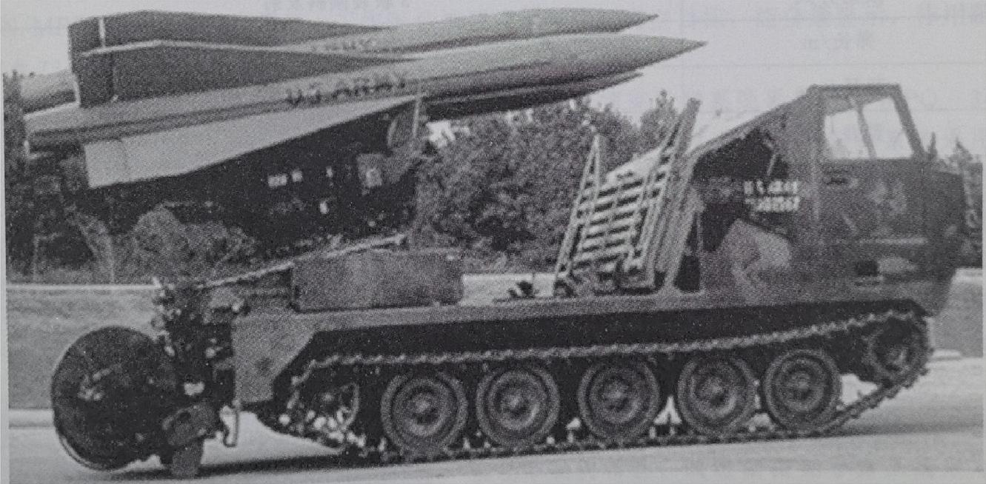

3联装霍克导弹系统

**254** 地空导弹系统

**主要战术技术性能**

|  |  |  |  |
| --- | --- | --- | --- |
| 型号 | | 霍克 | 改进型霍克 |
| 对付目标 | 目标类型 | 各类中低空作战飞机 | 各类中低空作战飞机，以及巡航导  弹、战术弹道导弹和反辐射导弹 |
| 目标速度(Ma) |  | <2(作战飞机) |
| 最大作战距离/km | | 32(高空目标)  16(低空目标) | 40(高空目标)  20(低空目标) |
| 最小作战距离/km | | 2(高空目标)  3.5(低空目标) | 1.5(高空目标)  2.5(低空目标) |
| 最大作战高度/km | | 13.7 | 17.7 |
| 最小作战高度/km | | 0.06 | 0.06 |
| 最大速度(Ma) | | 2.5 | 2.7 |
| 机动能力/g | | 15 | 15 |
| 杀伤概率/% | | 80 | 80 |
| 反应时间/s | | 16～20 | 26～34 |
| 制导体制 | | 全程半主动雷达寻的制导 | |
| 发射方式 | | 3联装倾斜发射 | |
| 弹长/m | | 5.08 | 5.03 |
| 弹径/mm | | 370 | 370 |
| 翼展/mm | | 1190 | 1190 |
| 发射质量/kg | | 584 | 638 |
| 动力装置 | | 1台M22E8型单室双推力 固体火箭发动机 | 1台M112型双推力固体火箭发动机 |
| 战斗部 | 类型 | 破片式杀伤战斗部 | 高爆破片式杀伤战斗部 |
| 质量/kg | 45 | 54 |
| 引信 | | 无线电近炸引信和触发引信 | |

**系统组成**

霍克导弹系统由导弹、3联装发射架、高空目标搜索雷达车、低空目标搜索雷达车、大功率照射雷达车、测距雷达车、控制中心车、信息协调中心车、运输装填车以及

美 国 **255**

HF60D400 Hz发电机组等组成。一个霍克导弹连的全部装备需要23辆越野车装运，也可以由21架C-124或24架C-130B型运输机空运，展开时间不超过45min, 撤收时间不超过30min。第三阶段改进后连级指挥控制中心和信息协调中心被连级指挥所(BCP) 取代，测距雷达被取消。

**导弹** 霍克导弹主要由导引头舱、电子仪器舱、战斗部舱、动力装置舱组成。基本型 与改进型导弹的外形相同，为细长圆柱体，头部呈锥形，采用4个截尖三角弹翼。弹翼位 干弹体中部一直延伸到后部，按×形配置，前缘后掠角为76°,后缘与弹体垂直，1对弹 翼的毛面积约为1.86m² (包括弹体部分)。4片铝合金的矩形舵接在弹翼后缘，1对舵的

面积约为0.2m², 除进行稳定和控制俯仰与偏航外，还可以控制导弹的滚动。

基本型导弹采用M22E8型单室双推力固体火箭发动机，燃烧时间为25～32 s, 采用ANP-2830HO 型起飞推进剂。改进型导弹都采用M112型双推力固体火箭发动机，长为2.78m,直径为0.356m, 总质量为395 kg, 携带295kg的 C-1聚氨酯固体燃料。

霍克导弹采用比例导引法和连续波半主动雷达寻的制导。导引头为全固态、半主动连 续波体制。导弹的自动驾驶仪接收来自半主动寻的雷达导引头的测量信号，经变换放大后

产生操纵液压舵机的信号，控制舵面偏转，使导弹按一定弹道稳定飞行。

基本型霍克导弹采用装普通烈性炸药的 XM5 型破片式杀伤式战斗部，装 H-6 炸药

约33kg; 改进型霍克导弹采用高爆破片式杀伤战斗部，质量约54kg。

**探测与跟踪** 霍克导弹系统采用脉冲搜索雷达、连续波搜索雷达、大功率照射雷达进

行目标探测与跟踪。

基本型霍克导弹系统采用AN/MPQ-35 脉冲搜索雷达，改进型霍克导弹系统采用

AN/MPQ-50 脉冲搜索雷达，工作于C 波段，用于探测高空目标，能全景显示，作用距

离为72～104 km。

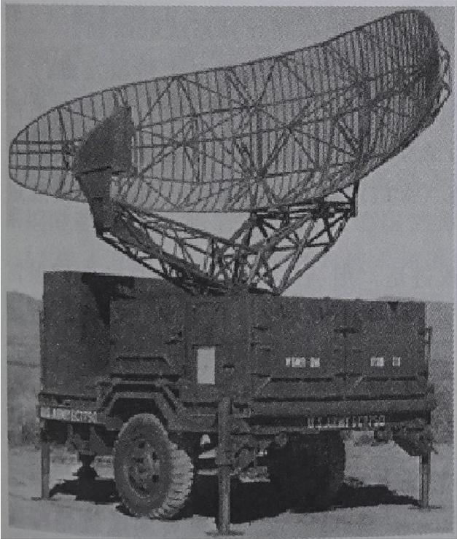

**AN/MPQ-50** **脉冲搜索雷达**

基本型霍克导弹系统采用 AN/MPQ-34

连续波搜索雷达，改进型霍克导弹系统采用

AN/MPQ-48雷达，工作于J 波段，可以在严重的地物杂波干扰下探测低空飞机目标，向目标照射雷达和控制中心提供目标信息；第一阶段改进时搜索雷达升级为AN/MPQ-55, 输出功率增强2倍，搜索距离增大；第三阶段改进时搜索雷达升级为AN/MPQ-62。

基本型霍克导弹系统采用AN/MPQ-39

大功率照射雷达，改进型霍克导弹系统采用

AN/MPQ-46 雷达；第二阶段改进时照射雷达升级为AN/MPQ-57 雷达，为J 波段连续波雷达，可在不同方位、俯仰和距离变化率上自动截获、跟踪和照射目标，同时向导弹提供基准信号，其平均无故障间隔时间为43h, 改

**256** 地空导弹系统



进型为130～170h, 后又增至300～400h: 第三阶段改进时照射雷达升级为AN/MPO-61雷达，加装了扇形波束，每部雷达一次可以同时导引3枚霍克导弹(原来只能导引1枚导弹)。

**发射装置** 采用3联装发射架，可装载3枚导弹。

**作战过程**

霍克导弹系统的搜索雷达发现目标并识别敌友后，由指挥官选定要攻击的目标。照射 雷达锁定目标，其天线在方位和俯仰上随动瞄准目标，同时发射架接收发射指令，选定待 发导弹并加电，使弹上导引头天线稳定地瞄准目标。发射架按照射雷达给出的前置碰撞点 发射导弹。在导弹飞行过程中照射雷达始终跟踪目标，导弹对照射雷达的直射信号和目标 的反射信号进行比较，不断地修正弹道，按比例导引法飞向目标。当导弹接近目标时，引

信引爆战斗部摧毁目标。

**发展与改进**

基本型霍克导弹系统自1954年开始生产，1960年正式装备部队，1968年停止生产和

部署。美国陆军于1964年开始进行霍克导弹系统改进计划，即HAWK/HIP 计划，经过改进的系统称为改进型霍克导弹系统(I-HAWK) 。改进型霍克导弹系统于1969年小批量生产，1972年开始装备部队并陆续取代基本型霍克导弹系统。到20世纪70年代中期，美国本土装备的基本型霍克导弹系统全部退役。

自20世纪70年代初至90年代末，霍克导弹系统又经历了3次较大改进，包括1973—1989年完成的霍克导弹系统改进计划(HAWK-PIP)、1991—1995年进行的具有反导能力的霍克导弹系统的研制、1999年开始进行的21世纪霍克导弹系统的研制。

从1973年起，美国开始实施HAWK-PIP 计划，该改进计划分为3个阶段完成。

第一阶段改进计划的主要内容包括：用AN/MPQ-55 代替AN/MPQ-48 连续波搜索雷达，使发射功率增大2倍，搜索距离增大；为AN/MPQ-50脉冲搜索雷达加装数字式动目标指示器，使全系统具备与陆军战术数据链(ATDL) 通信的能力。第一阶段改进型导弹系统于1979年部署。

第二阶段改进计划从1978年开始，最主要的改进是：用AN/MPQ-57 高功率照射雷达取代AN/MPQ-46 高功率照射雷达，将原来使用的真空管更换为固态电子元件，以增强高功率照射雷达的可靠性；加装光学跟踪系统，提高霍克导弹系统抗电子干扰的能力。第二阶段改进型导弹系统于1983—1986年部署。

第三阶段改进计划自1983年开始，主要改进内容是：取消测距雷达，以连级指挥所 取代连级指挥控制中心；对连级指挥所、连续波搜索雷达及高功率照射雷达所使用的微电 脑系统及软件进行改进；将连续波搜索雷达升级为AN/MPQ-62 。最重要的改进是将高功率照射雷达升级为AN/MPQ-61, 通过加装扇形波束，使第三阶段改进型霍克导弹系